Tuesday, 22 September 2020
2020年9月22日，星期二
新闻稿

“细水长流”而不是“飞流直下”？
Aucotec的敏捷工程设计如何大幅度提升效率

长期以来，并行工程设计持续发展，已成为设计领域的一种基本实现方式。作为一家专业从事软件开发超过35年的企业，Aucotec AG正为这一领域树立新的标杆。通过“敏捷工程设计”，希望能使设计师更加有效地掌握工程设计项目中不同专业之间的同步合作。到目前为止，许多公司一直使用实际上仅适用于瀑布式流程的工具链进行必要的流程并行化，由此造成的变更情形不仅会浪费大量时间，还会成数据质量大幅下降。

“瀑布式流程”早已过时。没有任何设计师能够等到上一个项目步骤全部完结。因此他们会在其工具尚无任何相关专业结果的情况下开始设计工作。而其他部门的情况也是如此，这需要跨专业的反复校验。由于客户需求或框架条件不断变化，外部校正不可避免，这会影响到所有专业，导致变更传输周期冗长，而且极易发生错误。并行“瀑布式”流程会使情况变得更加复杂；需要编辑已发布流程步骤的新版本，而与此同时有些流程步骤仍在较早版本的基础上继续延伸。

数据池确保源源不断的信息流动
因此，瀑布模式已成为昨日黄花。不仅是因为等待时间过长，另一个原因是水不向高处流（即“倒流”），工具链仅支持预定义的序列。为此Aucotec开发了Engineering Base（EB）协同平台，将设备和工厂设计的所有核心专业集中到同一系统中；其中央数据模型可确保所有相关人员都能即时了解每个专业涉及的任何变更，并可直接作进一步编辑。用水的意象可将其描述为：该模型就像一个池塘，每增加一滴水，水波就会在池塘中荡漾开来。同样，对EB单一数据源的每项输入内容都会立即触及所有专业，这是掌握复杂场景的先决条件。

“并行”变“敏捷”
基于大量创新，EB得以持续优化提升，为下一步的“敏捷工程设计”奠定基础。EB利用完整的变更记录实现成熟的数据跟踪，可单独配置您要查看的任何变更；您还可利用属性级的权限分配，定义谁可以查看和编辑哪些状态。之所以能够实现此项强大功能，是因为EB专注于数据而非文档。与对象相关的限制性权限在此处无效，因为每个对象仅存在一次，但有不同的专业对其进行处理，有时甚至是并行处理。工艺工程师可以像电气专家一样对泵机进行编辑，但他们考虑的侧重点不同。同步协同是EB的一大特色。

此外，系统还可保护数据和整个工厂结构免受意外变更影响。这不仅适用于对象下方，也适用于上方（“主体依附”）。只有在具备跨专业确定性的情况下才可实现“敏捷”作业，而这种确定性不需要“冻结”数据，而是可以持续查看相邻专业的进展情况，并可以将新数据即时用于自己的任务。因此，专业之间的紧密联系不仅消除了等待时间，还使各部门之间无需进行反复的变更，工作效率得到大幅提升。在设计过程中，工厂工程设计项目可随时进行更改，一两年之前的设想不一定会付诸实施。正在进行的过程中，新设想可以持续快速地实现，我们将其称之为“敏捷”。其结果是：建成的工厂达到最先进水平，而不是两年前规划的情形。

未来可行性基准
Aucotec全球战略总监Reinhard Knapp指出，“敏捷工程设计是一项长期战略。当然，这并不是必需的设计方式，因为即使没有敏捷工程，EB也能实现有效的合作。但时至今日，系统对敏捷工程设计的适用性已成为其将来可行性的基准。”如果因为时间和效率压力日益增大，导致您希望提高并行效率；如果您需要应对工业4.0（例如，门类广泛的传感器）所致不断加剧的复杂性；如果您希望针对未来的不确定性作出提前规划和投资；那么按照Knapp的说法，您当前拥有的工具链和同步平台很快便会达到极限。EB是目前唯一的一款为敏捷工程设计提供基础的系统。Aucotec首席战略师强调说，“它，就是未来。”

图片链接*：

文字说明：“时至今日，系统对敏捷工程设计的适用性已成为其将来可行性的基准。”Reinhard Knapp，Aucotec全球战略总监（图片：Aucotec）

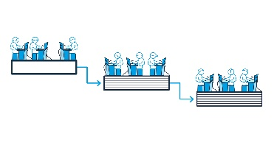
文字说明： 传统瀑布模式：专业之间相互独立，需要等待数据传输（图片：Aucotec）
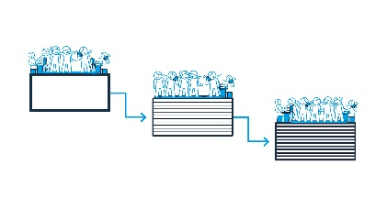

文字说明：瀑布模式2：效率稍有提升，但需要大量资源，并且需要在专业内部进行更多协调（图片：Aucotec）

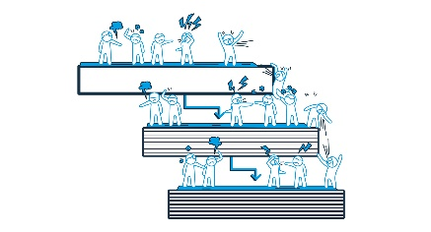

文字说明： “伪”瀑布模式：采用不适用的工具集进行重叠的过程需要进行大量协调工作。（图片：Aucotec）

文字说明：敏捷工程设计具有并行和同步特性：利用中央数据模型和安全变更管理，将即时信息传输给所有相关人员。（图片：Aucotec）

4张图片的汇总说明
敏捷工程设计与瀑布模式：瀑布模式每个变量都会造成信息流动不畅，特别是“逆流而上”。工具链无法实现良好的并行工程设计。单一数据源是敏捷并行性至关重要前提。（图片：AUCOTEC AG）

* 这些图片均有版权保护。本新闻稿经授权免费编辑使用。否则，照片必须符合相关著作权人的条件。

打印时希望向我们提供一份副本。非常感谢！

AUCOTEC AG, Hannoversche Straße 105, 30916 Isernhagen, www.aucotec.com
Press and Public Relations, Johanna Kiesel (jki@aucotec.com, +49 (0) 511 6103 186)
___________________________________________________________________________________________
AUCOTEC AG以其超过35年的行业经验，致力于开发面向装备制造、工厂设备以及交通车辆领域的全生命周期数字化工程设计平台。其行业解决方案涵盖了从大型工厂的流程图、过程控制与电气系统、到汽车工业用的模块化车载电源装置等诸多工业领域。Aucotec用户遍布全球，总部位于汉诺威。Aucotec在德国有六家分支机构，在中国、韩国、法国、英国、意大利、奥地利、波兰、瑞典、挪威和美国设有分公司，同时依靠全球合作网络为世界各地用户提供技术支持。

